ACTIVITE 5 : Expliquer la crise Crétacé/Tertiaire.

Durée : 1h

Organisation: classe entière

Situation de départ
Etape 8 du voyage : Eruption du volcan Osorno (Chili)
Etape 9 du voyage : Tremblement de terre de Valdivia (30 premières secondes)
Fin janvier 1835, Darwin assiste à l’éruption du volcan Osorno. Il apprendra plus tard que le même jour plusieurs volcans de cette partie d’Amérique du Sud sont entrés en éruption.
Le 04 février, les explorateurs filent vers Valdivia sur la côte chilienne où les attend un tremblement de terre. (Cité dans le film)
Après avoir observé ces évènements géologiques, Darwin se demande si de tels évènements ont pu être à l’origine des crises biologiques qui ont bouleversé l’évolution de la vie à plusieurs reprises.

Consignes
Expliquer par un texte ou un schéma, à l’aide des documents, la succession des évènements biologiques et géologiques qui ont conduit à la disparition des dinosaures il y a 65 millions d’années.

- Sur la frise chronologique : Placez l’apparition et la disparition des dinosaures.
- Sur la feuille du voyage : Indiquez l’indice de la théorie de Darwin découvert dans cette activité.

Supports de travail
- Document 1 : Tableau de quelques évènements géologiques récents et leurs conséquences sur l’environnement. (Belin 2012 page 154)
- Document 2 : Des traces de la chute d’une météorite il y a 65 millions d’années. (Belin 2012 page 154)
- Doc 3 : Des traces d’un volcanisme il y a 65 millions d’années. (Bordas 2012 page 118)
- Doc 4 : Texte expliquant la perturbation des chaînes alimentaires. (Belin 2012 page 154)
- Doc 5 : Deux chaines alimentaires, il y a 70 millions d’années. (Hachette page 125)

Je m’évalue :
J’ai réussi si |  | Oui | Non
I | J’ai indiqué les 2 hypothèses possibles pour l’extinction des dinosaures.
Ra | J’ai indiqué les conséquences de ces 2 hypothèses sur les êtres vivants.
C | J’ai rédigé correctement ma réponse en respectant les règles de grammaire et d’orthographe.  Ou j’ai relié les informations de façon logique dans un schéma.

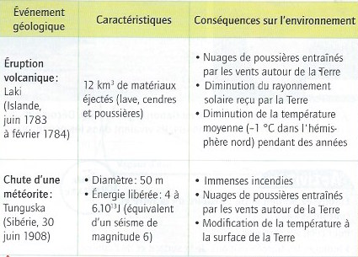 | 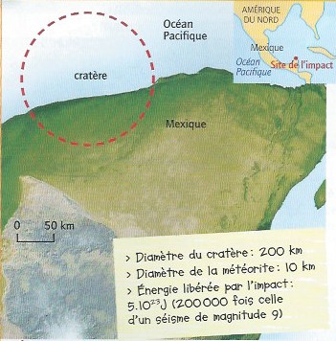
Doc 1 : Tableau de quelques évènements géologiques récents et leurs conséquences sur l’environnement. | Doc 2 : Des traces de la chute d’une météorite il y a 65 Ma : le cratère de Chicxulub au Mexique.

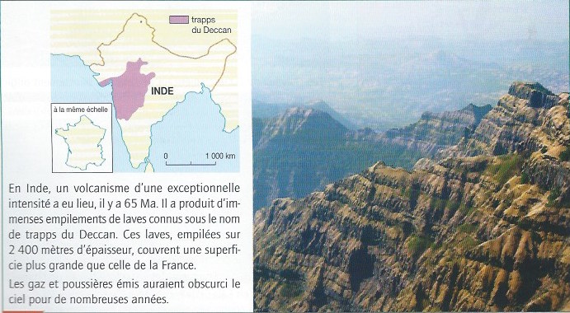
Doc 3 : Des traces d’un volcanisme il y a 65 millions d’années : un empilement de roches volcaniques en Inde.

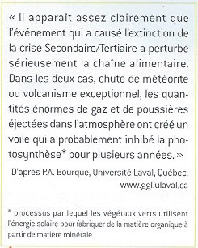 | 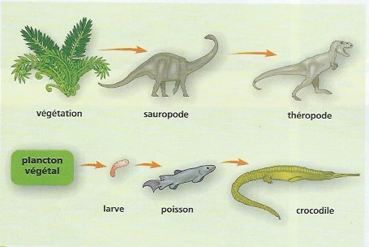
Doc 4 : Il y a 65 Ma : une perturbation des chaînes alimentaires. | Doc 5 : Deux chaînes alimentaires, il y a 70 Ma.

Réponse attendue :
Il existait un volcanisme très important il y a 65 Ma, et une météorite de taille importante s’est écrasée sur la Terre à la même époque. Ces évènements géologiques ont du avoir les mêmes conséquences sur l’environnement que les évènements récents : la chaîne alimentaire a été perturbée car la photosynthèse a été diminuée par manque de lumière. Les animaux (herbivores et donc carnivores) ne trouvaient pas assez de ressources pour se nourrir.

Possibilité d’un schéma :

Chute de météorite  très grande quantité de poussières autour de la Terre | Volcanisme exceptionnel  Importantes quantités de gaz (dioxyde de carbone) et grandes quantités de poussières dans l’atmosphère.
Diminution du rayonnement solaire reçu par la Terre
Diminution de la température terrestre

Modification des conditions des milieux de vie
Perturbations de chaînes alimentaires impliquant de nombreuses espèces de dinosaures
Extinction des dinosaures
Conséquences sur l’environnement et sur les dinosaures des deux événements géologiques

Exemples de réponses d’élèves :

